HST175.3 – Detalhar Pedido de Impugnação de Resultado - Profissional

<Nome do Produto>Sistema Processo Eleitoral

<Nome do cliente>CAU

**Revisões do Documento**

|  |  |  |  |
| --- | --- | --- | --- |
| **Revisão** | **Data** | **Lista de Autores** | **Observações** |
| 1.0 | 29/07/2020 | Flávia Monteiro | Em atendimento a OS1754 Sprint 04:  - Inclusão das abas “Recurso / Reconsideração Impugnante” e “Recurso / Reconsideração Impugnado”.  - Inclusão das regras de apresentação das abas “Recurso / Reconsideração Impugnante” e “Recurso / Reconsideração Impugnado”. |

**Sumário**

HST175.3 – Detalhar Pedido de Impugnação de Resultado - Profissional 4

COMO PO 4

QUERO 4

PARA 4

PROTÓTIPO 4

CRITÉRIOS DE ACEITE 6

INFORMAÇÕES COMPLEMENTARES 7

# HST175.3 – Detalhar Pedido de Impugnação de Resultado - Profissional

## COMO PO

## QUERO

Alterar funcionalidade

## PARA

Incluir a aba “Recurso / Reconsideração Impugnante”;

E, regra de apresentação da aba “Recurso / Reconsideração Impugnante”;

E, a aba “Recurso / Reconsideração Impugnado”.

E, regra de apresentação da aba “Recurso / Reconsideração Impugnado”.

## PROTÓTIPO

1. Dados recuperados e apresentados do pedido de impugnação do resultado

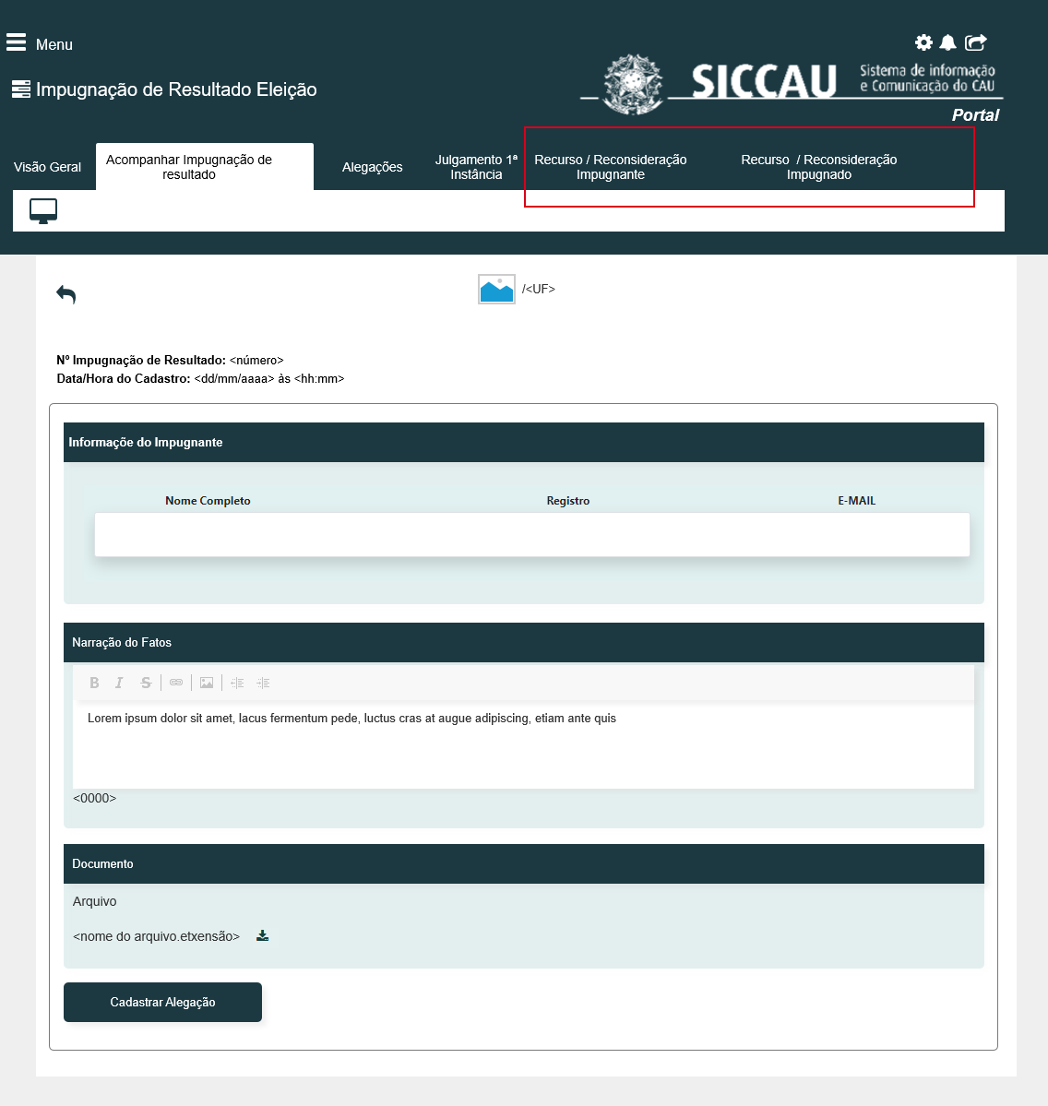

|  |  |  |  |  |  |
| --- | --- | --- | --- | --- | --- |
| Comando | | | | | |
| **Nome** | **Descrição** | **Tipo** | **Valores Válidos** | **Formato** | **Restrições** |
| * Manter cores, fontes e outros padrões atuais do sistema inalterados. | | | | | |
| Recurso/Reconsideração Impugnante | Quando acionado, estende para a funcionalidade “Recurso/Reconsideração Impugnante”. |  |  |  |  |
| Recurso Impugnado/Reconsideração | Quando acionado, estende para a funcionalidade “Recurso/Reconsideração Impugnado”. |  |  |  |  |

## CRITÉRIOS DE ACEITE

1. **Premissa:** 
   1. Os demais campos, ações, mensagens e regras de negócios, de Interface e de Apresentação não mencionados nesta história devem manter seu funcionamento atual.
   2. É necessário que tenha pedido (s) de impugnação de resultado cadastrado (s).
   3. Somente arquiteto e urbanista com os seguintes perfis podem visualizar os dados do pedido de impugnação de resultado:
      1. Responsável ou Membro de Chapa UF, caso tenha pedido de impugnação cadastrado para a UF deles.
      2. Responsável ou Membro de Chapa IES, caso tenha pedido de impugnação cadastrado para a UF deles.
      3. Membro de Comissão CE, caso tenha pedido de impugnação cadastrado para a UF dele.
      4. Membro de Comissão CEN, caso tenha pedido de impugnação cadastrado, UFs distintas.
      5. Impugnante. Caso tenha cadastrado pedido de impugnação
2. **Regras Gerais:**
   1. Regra para apresentação da aba “Recurso/Reconsideração Impugnante”:
      1. A aba é apresentada após o cadastro de um recurso/reconsideração de impugnante, ou;
         1. Após o fim do período de vigência, informado na atividade 6.4, caso um recurso/reconsideração não tenha sido cadastrado.
   2. Regra para apresentação da aba “Recurso/Reconsideração Impugnado”:
      1. A aba é apresentada após o cadastro de um recurso/reconsideração de Impugnado, ou;
         1. Após o fim do período de vigência, informado na atividade 6.4, caso um recurso/reconsideração não tenha sido cadastrado.
   3. Quando o arquiteto e urbanista acionar a aba “Recurso/Reconsideração Impugnante”, então o sistema estende para a história de usuário Eleitoral_HST191_Detalhar_Recurso_Impugnante_Julgamento_1_Instancia_Alegacao_Pedido_Impugnacao_PROF.
   4. Quando o arquiteto e urbanista acionar a aba “Recurso/Reconsideração Impugnado”, então o sistema estende para a história de usuário Eleitoral_HST192_Consultar_Recurso_Impugnado_Julgamento_1_Instancia_Alegacao_Pedido_Impugnacao_PROF.

## INFORMAÇÕES COMPLEMENTARES

História relacionada:

Eleitoral_HST191_Detalhar_Recurso_Impugnante_Julgamento_1_Instancia_Alegacao_Pedido_Impugnacao_PROF. *Eleitoral_HST192_Consultar_Recurso_Impugnado_Julgamento_1_Instancia_Alegacao_Pedido_Impugnacao_PROF.*